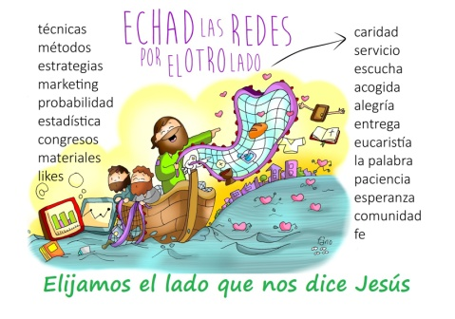
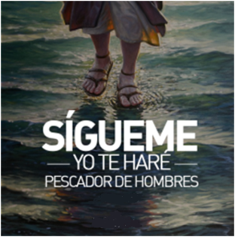
MISA CON NENOS

9 de febreiro de 2025

T. Ordinario-5º C
LUCAS 5, 1-11: “Mestre, non collemos nada pero pola túa palabra, botarei as redes”
Mensaxe: Elixamos o lado que nos di Xesús

1. MONICIÓN DE ENTRADA
Irmáns e irmás: sede todos benvidos a este encontro dominical para celebrar a nosa fe. Aquí, xunto ao Señor e aos irmáns reunidos, atopamos a forza necesaria para deixalo todo, para seguir a Xesús, para ser pescadores de homes, para responder á súa chamada de ser hoxe dos seus nos mares da vida. Hoxe celebramos a Campaña de Mans Unidas, cuxo obxectivo é compartir cos demais o que temos para que a ninguén lle falte o necesario. O lema deste ano é “Compartir é nosa maior riqueza”.
(Saímos co póster de Mans Unidas e no presbiterio colocamos unha rede de pescar, un póster de Xesús e ao redor peixes de cores).

SACERDOTE: No nome do Pai... O Señor que nos chama a seguilo e a coidar dos que pasan necesidade, sexa convosco.
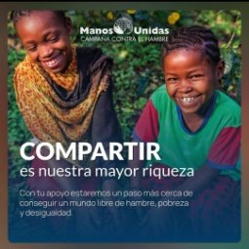
2. SÚPLICAS DE PERDÓN
E En silencio, poñámonos ante Deus e pidámoslle o seu perdón e a súa graza.
- Ti chámasnos a seguirte deixando as redes que nos atan e escravizan. Señor ten piedade de nós.
- Ti chámasnos a remar máis dentro, a valorar máis a túa amizade, a crecer en unión contigo. Cristo ten piedade de nós.
- Ti dás a túa vida por nós e esperas unha resposta de fe, compartindo cos que nos necesitan. Señor ten piedade de nós.

3. MONICIÓN ÁS LECTURAS

Que bo sería, que coas lecturas que imos escoitar neste día, pedísemos a Deus, que teñamos un encontro persoal con El. Isaías, San Paulo ou os mesmos discípulos, puideron ser fieis ao Señor porque tiveron unha experiencia moi forte do Señor. Escoitemos e oxalá nos sintamos citados a dar a coñecer con máis alegría, a existencia e presenza de Xesús de Nazaré. Escoitemos con especial atención hoxe a carta de Paulo que é a primeira profesión de fe que coñecemos, o primeiro credo.

4. ORACIÓN DE LOS FIELES
A Deus o noso Pai que por Xesús nos segue chamando a ser os seus enviados dicímoslle:
-Quero caer nas túas redes, Señor. -Que nos enredemos na túa misión, Señor.

1. Pola igrexa. Para que sexa forte ante as dificultades e se deixe levar pola man e a voz de Xesús. Oremos.
2. Pola mocidade. Para que haxa moitos que como Pedro e os demais apóstolos sigan a Xesús xenerosamente. Oremos.
3. Pola nosa comunidade parroquial. Para que confíe máis na forza de Deus que na súa propia forza. Oremos.
4. Polos que o están pasando mal. Os que están no paro, os enfermos, os que sofren por calquera causa. Oremos.
5. Polos que axiña iniciaremos a coresma. Para que vivamos a proximidade aos demais e cambiemos o corazón. Oremos.
6. Polos voluntarios de Mans Unidas, por todos aqueles que colaboramos en proxectos de desenvolvemento. Oremos.

7. Por todos nós, polos misioneiros e os axentes de desenvolvemento no mundo. Oremos.
Ti Señor coñeces o que máis nos fai falta, que se faga a túa vontade.

5. PROCESIÓN DE OFRENDAS

UNOS REMOS O BARCA: Na Igrexa, no mundo, na nosa terra, na nosa parroquia, na nosa familia…fan falta persoas que remen mar dentro. É dicir, que se arrisquen por conseguir coa axuda de Deus o que necesitamos para ser felices. Con estes remos queremos dicirlle ao Señor que conte connosco.

PÓSTER DE PEIXES DE CORES COS NOSOS NOMES: Xesús segue hoxe chamando a ser dos seus. Nós queremos deixarnos caer nas súas redes, queremos deixarnos pescar por el e construír o seu reino, sendo testemuñas, mensaxeiros da boa noticia do evanxeo.

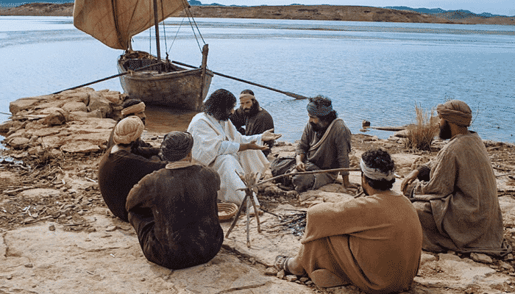
PAN E O VIÑO: Finalmente, antes de seguir coa Eucaristía, traemos ao altar o pan e o viño. Sen a Eucaristía todo o que nos propoñemos sería difícil de levar a cabo ou de cumprir. O pan de Deus é para nós a forza do que quere remar na dirección que Cristo nos marca.

